### [for while di php](http://sukabangetmusik.blogspot.co.id/2016/03/for-while-di-php.html)

Diposkan oleh ibnu bahtiar ulum di [20.52](http://sukabangetmusik.blogspot.co.id/2016/03/for-while-di-php.html)

kali ini saya akan membahas tentang looping yaitu for dan while . saya akan mengabungkan kedua agar memnjadi bentuk sgitiga dengan notasi angka.  
  
tulislah koding berikut ini dan simpan dengan nama terserah kalian yang penting formatnya .php  
  
<?php  
echo "FOR DAN WHILE <br/><br/>";  
for($i=1; $i <=5; $i++){  
$j=1;  
while ($j <= $i){  
$j++;  
echo $i;  
}  
echo "<br/>";  
}  
?>  
  
maka hasilnya akan seprti ini ;

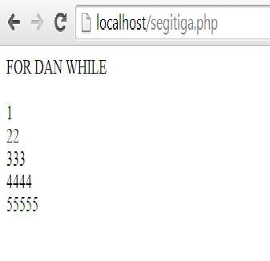

terimakasih telah membuka blog saya .. se

## [MENCARI NILAI FAKTORIAL WHIL, FOR DAN DO-WHILE DI PHP](http://maskurkelana.blogspot.co.id/2016/03/mencari-nilai-faktorial-whil-for-dan-do.html)

### [mencari nilai faktorial di php](http://sukabangetmusik.blogspot.co.id/2016/03/mencari-nilai-faktorial-di-php.html)

Diposkan oleh ibnu bahtiar ulum di [21.06](http://sukabangetmusik.blogspot.co.id/2016/03/mencari-nilai-faktorial-di-php.html)

Pada pelajaran *matematika* di SMA atau pada mata kuliah *matematik*a di Perguruan Tinggi (*Fakultas Teknik/MIPA*/*PMIPA*), kita pernah belajar ***faktorial***. Apakah *faktorial* itu?***Faktorial*** adalah hasil perkalian bilangan asli dari 1 sampai dengan *n* bilangan. *Notasi*faktorial dari *n* bilangan dinyatakan sebagai *n!*. Berdasarkan definisi *faktorial*diatas, maka***faktorial*** dari *n*bilangan ditetapkan menjadi :

*n!*=1 x 2 x 3 x…x (*n*-2) x (*n*-1) x *n*

*atau*

*n!*= *n*x (*n*-1) x (*n*-2) x….x 3 x 2 x 1

Secara umum, dalam matematika faktorial didefinisikan sebagai :

[https://3.bp.blogspot.com/-O0v8CwuA2ZA/Uvmvxl8uHdI/AAAAAAAAAGM/n_f5Oum4BXE/s1600/formula+faktorial.png](http://3.bp.blogspot.com/-O0v8CwuA2ZA/Uvmvxl8uHdI/AAAAAAAAAGM/n_f5Oum4BXE/s1600/formula+faktorial.png)

Pada *artikel*ini penulis akan membahas materi *faktorial* dengan *pemrograman*. Bahasa program yang penulis gunakan yaitu ***PHP***. Selain dengan *PHP*, *faktorial* dapat juga dibuat dengan bahasa pemrograman *Visual Basic, Visual Basic.Net, C, C++, Delphi, Java, Javascript*dan bahasa pemrogramn lainnya. *Bahasa-bahasa pemrograman* tersebut dapat dipelajari di tempat **Kursus Komputer** atau **IT Training Center**. [**Computer First**](http://www.computerfirst.co.id/) adalah *lembaga pendidikan* kursus komputer yang membuka ***program kursus*** bahasa-bahasa pemrograman tersebut.

Pada program *faktorial* ini, untuk menghitung faktorial dari suatu nilai kita harus menginput *nilai* yang akan dibuat *faktorialnya*. Kemudian kita klik tombol *Hasil*, maka program akan memproses *nilai* tersebut untuk dibuat *faktorialnya*. Setelah itu, akan tampil angka yang merupakan hasil *faktorial* dari nilai yang sudah *diinput* tadi. ***Faktorial***dapat dibuat dengan fungsi yang bersifat *recursif*(fungsi yang dapat memanggil dirinya sendiri).  untuk lebih jelasnya langsung saja ini list kodingnya

ini list koding inputan nilai yang akan di cari , save dengan nama faktorial.php

<html>

<form action="faktorial_proses.php" method="POST">

  Masukkan suatu bilangan bulat positif : <input name="bilangan" type="text" size="3">

  <br>

  <input name="faktorial" type="submit" value="Hitung">

</form>

</html>

ini list koding outputanya save dengan nama faktorial_proses.php

<?php

   $bilangan=$_POST["bilangan"];

   if($bilangan>=1)

{

  echo "Faktorial secara ascending:<br>";

  for($i=1; $i <= $bilangan; $i++)

  {

     $faktorial = 1; //set nilai awal

     echo $i. "! = ";

     for($j=$i; $j > 0; $j--) //karena ascending, nilai awal dimulai dari $i dan tiap kali perulangan dikurang 1

     {

    if($j == 1)

    {

            echo " 1 = " .$faktorial;

        }

    else

        {            echo $j ." x ";       }

    ;        $faktorial*=$j; //menghitung hasil faktorial

     }echo "</br>";

  }

}

else if($bilangan == 0)

{

   echo "0! = 1";

}

else  //jika memasukkan nilai yang lebih kecil dari 0

{

   echo "Anda salah memasukkan bilangan.";

}

?>

maka hasilnya akan seperti ini :

[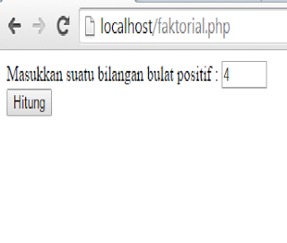](https://2.bp.blogspot.com/-sk-yCT6vJYk/VvYKRlnsuBI/AAAAAAAAAGo/IHZ2ibIiwYcYZ92CbxXAxue74uw3Tev4A/s1600/sd.png)

inputan

[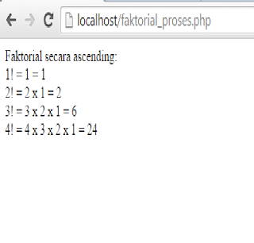](https://3.bp.blogspot.com/-otJzomTkqqE/VvYKRuWmeUI/AAAAAAAAAGs/aUFsMI2L-gsE53qnA71BzQjVvu5I3McGA/s1600/d.png)

outputan

Sekian cara menghitung faktorial menggunakan PHP. Cukup sederhana bukan? Nantikan tutorial selanjutnya!